通称
大コン事業
令和６年度 大学生によるお店コンサルティング事業

参加店舗を募集します！

「新規顧客を獲得したい」 「リピーターを増やしたい」とお考えのお店の皆さん！！
静岡県立大学の学生と力を合わせてさらなるお店の魅力を発掘しませんか！？
静岡市では、魅力的で個性のある個店を増やすため、静岡県立大学経営情報学部・岩﨑ゼミと連携し、マーケティングを学んでいる大学生が個店に対してアドバイスやコンサルティングを行う「大学生によるお店コンサルティング事業」を実施しています。
大学生がアンケート調査やヒアリングなどを行い、お店の依頼内容に沿ったゴールに向けて、お店の皆さんと力を合わせて取り組みます。
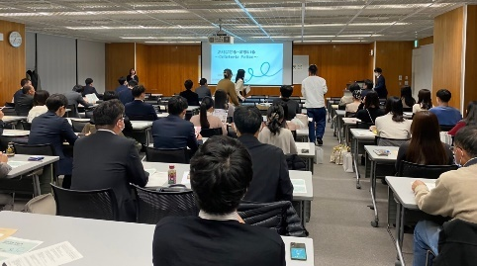
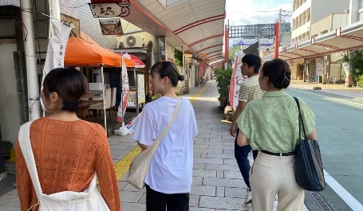
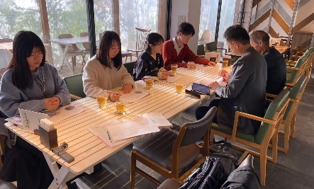

学生と店舗の打ち合わせ風景
成果発表会の様子

募集期間：令和６年４月10日（水）から５月10日（金）まで
********************************応 募 用 紙**************************************
締切は、５月10日（金） 必着です！
お店の名前 | ※屋号の記入をお願いします。
取り組みたいこと※ | 【取組みたいこと】※今回の応募で学生と一緒に取組みたいことを具体的にご記入お願いします。（別紙記載可）  ・  ・  ・  【学生に特に協力をお願いしたいこと】  ・  ・  ・
本事業を知ったきっかけ | □チラシ（入手場所： ） □静岡市ホームページ □商店街からの案内  □過去参加店舗様からの紹介 □その他（ ）
お店の住所
ご担当者  お名前 |  | 電話番号
FAX |  | E-mail
※必要事項を記入して、郵送、メール、FAX、又は直接持参で商業労政課まで御提出下さい。

※ご提出いただいた個人情報については、当事業以外には使用いたしません。

１ 応募できる方
(１)静岡市内でご商売をされている方（例：小売業、飲食業など）
(２)昼間営業している方
(３)お店の改善・発展を具体的に考えている方
(４)学生と協同した取り組み・実践ができる方
※申込後、静岡県立大学岩﨑ゼミと調整し、店舗を決定いたします。（最大で４店舗まで）

２ 参加費
無料
※事業の中で発生する物品の購入等の費用は、参加店舗様のご負担でお願いします。
実現可能性についても学生と議論することができます。

３ 年間スケジュール(参考例)
５月 | ６月  下旬 | ７月 11月 | 12月
参加店舗の決定  応募締切 | 大学生と顔合わせ | 現地調査  アンケート  プランの実施  プランの提案  打合せ（数回） | 成果発表会
※７月から11月までの内容及び打合せ回数等は取組の内容によりそれぞれ異なります。
※大学生との打合せには、両者の橋渡し役として市担当者も参加させていただきます。

４ 大コン事業の狙い
静岡市では商業の振興に向けて、その根幹を担う「個店」に着目し、楽しく買い物が出来る「個店」の魅力づくりを支援しています。大コン事業では、参加店舗様と大学生が一緒になってお店ごとの課題の洗い出し・改善策の実践を行っていただき、将来的なお店の魅力度向上に繋げていきます。
５ 令和５年度事業参加店舗
★これまでの取組事例
✩SNS活用キャンペーンの実施
✩店頭・店内レイアウト改善
✩商品のPRイベントの開催
✩メニュー看板の作成 など
★参加店舗の声
✩毎月、学生からの率直な意見や提案を聞けるのは新鮮だった。
✩学生の視点は、当たり前に感じていた店舗の強みや弱みを浮き彫りにしてくれた。
✩実際の販促策も積極的に行動してくれて感謝している。
✩学生の提案はすごく参考になり、周囲に勧めたいと思った。
★おりじなるすまいる  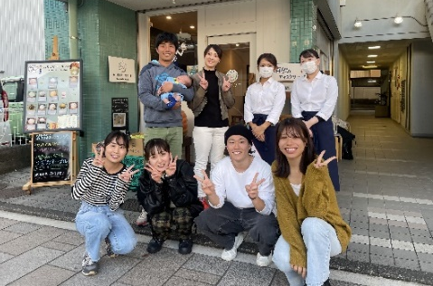 | ★ぶどうの丘 草薙  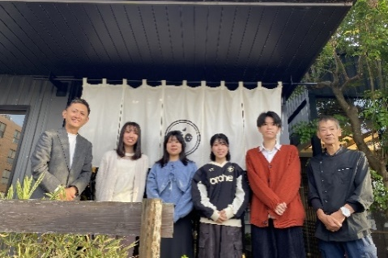
★おべんとうの竹酔  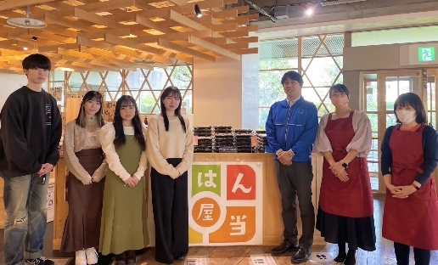  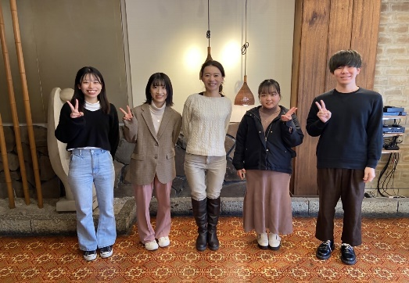 | ★食鮮市場Food marche CHOHO

■お申込み・問合せ先
★静岡市役所 経済局 商工部 商業労政課 商業・まちなか活性化係
★電話：054-354-2306 FAX：054-354-2132
★E-mail：shogyo@city.shizuoka.lg.jp

